医疗器械临床试验立项申请资料准备须知
文件编码：AP/10.QX-JG-SOP-002.02.0
- 请按我院《医疗器械临床试验立项文件目录》准备纸质版资料1份递交机构办审核。其中人类遗传资源相关文件（申请书、受理文件、批件、备案证明等）、项目主要成员通讯录电子版发至机构邮箱。
- 以下文件须使用机构模板：立项申请表、立项审批表、申办者或CRO委托临床试验机构进行临床试验的委托函、关于无GMP证书的说明、研究团队成员表、研究者简历、人类遗传资源申报情况说明、项目主要成员通讯录。未要求的可使用申办方模板。
- 申办方提供的资料均需盖章后递交（首页+骑缝）。用黑色双孔活页文件夹装订好（做好竖标签），并附分页纸。拒绝11孔袋装订！
- 文件夹需打印大小适宜的侧标签，注明试验药物/器械名称（通用名或代码）、分期、项目编号（暂时空着，立项时会编写受理号）、研究专业名称、PI姓名、申办者或CRO名称。
- 文件夹易损坏，不得采用快递方式递交。
- 参考文件夹图片：规定文件夹高度为31.5cm。
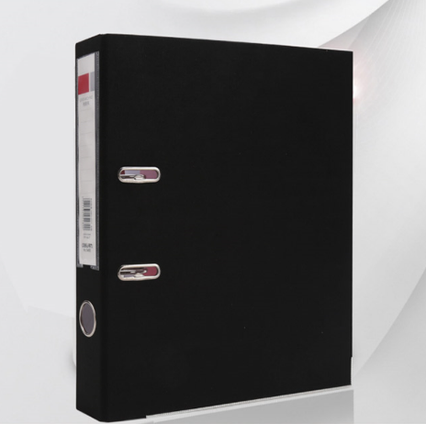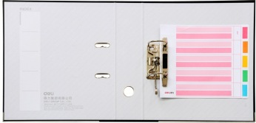

- 机构编号即机构受理号（立项审批表），后续刻章用于处方、免费检查单、机构编制的表格等使用。请务必牢记！！！
- 递交完整版立项资料后，立项办结需3-7个工作日。
- 伦理审查目录请联系伦理老师。立项文件与伦理审查文件并无时间先后顺序，机构不要求先立项后伦理，可根据项目情况选择同步进行。

档案盒测签模板

医疗器械临床试验立项资料
专业组：
申办方：
项目名称：
项目受理号

备注：1、若无受理编号，先不填。后续手写。
2、黑白打印即可。

